CE VOI DEVENI ? CUM AM DEVENIT ?
Concurs online–ediţia a V-a, 2020

REGULAMENT DE ORGANIZARE ŞI DE DESFĂŞURARE

Casa Corpului Didactic Cluj în parteneriat cu Centrul Judeţean de Resurse şi de Asistenţă Educaţională Cluj organizează ediția a V-a a concursului online „Ce voi deveni? Cum am devenit?”, concurs înscris în Oferta de formare continuă Casei Corpului Didactic Cluj pentru anul şcolar 2019-2020, avizată de către Ministerul Educaţiei Naţionale prin adresa nr. 37706/17.10.2019.

Argument:
Concursul, organizat pe două secţiuni, prima destinată elevilor şi a doua destinată cadrelor didactice din învăţământul preuniversitar, va avea ca finalitate o colecţie de eseuri, postere, prezentări, filme, fişiere cu conţinut multimedia şi text cu conţinut sugestiv pentru tema concursului, publicate pe platforma online padlet.com. Acestea se vor constitui în resurse valoroase pentru activităţile de consiliere şi orientare şcolară şi profesională şi vor fi surse de motivaţie pentru construirea unei cariere didactice de succes.

Scopul concursului:
Afirmarea motivaţiei profesionale a elevilor, luarea deciziei şi realizarea planului de carieră în vederea construirii unei cariere de succes şi dezvoltarea spiritului antreprenorial.
Valorizarea experienţelor profesionale şi personale ale cadrelor didactice în vederea conturării unor modele de carierădidacticăşi a unor trasee educaţionaleflexibile.
Site-ul concursului: Toate informaţiileşi detaliile privind organizarea concursului, linkurile către formularele de înscriere si pereţii de afisaj, diseminarea rezultatelor activităţilor se vor publica pe site-ul
https://cevoidevenicumamdevenit.wordpress.com/about/
Competenţe vizate:
1. Dezvoltarea competenţelor antreprenoriale;
2. Formarea şi dezvoltarea abilităţii de a lua decizii privind cariera;
3. Utilizarea Noilor Tehnologii de Informare şi Comunicare pentru prezentarea materialelor.

Secţiuni ale concursului:
SECŢIUNEA 1 – Ce mă fac când voi fi mare?
Grup ţintă: elevi din învăţământul preuniversitar
Tema 1:Descrierea viitoarei profesii şi argumentarea alegerii - poster/afiş, prezentare ppt. sau prezi, text argumentativ, film.
Tema 2:Simularea unui interviu de angajare (joc de rol) – film sau înregistrare sonoră.
Tema 3:Plan de afaceri – poster/afiş, prezentare ppt. sau prezi.
SECŢIUNEA 2 - Progresul în cariera didactică
Grup ţintă: cadre didactice din învăţământul preuniversitar
Tema 1:Planul individual de dezvoltare profesională şi/sau personală -prezentare ppt.
Tema 2: Eseu motivaţional privind alegerea carierei didactice – document word;
Tema 3: Portretul profesorului ideal poster, prezentare ppt sau prezi, text argumentativ;
Tema 4:Autoportret didactic – text reflexiv.
Condiţii de înscriere
Se pot înscrie la concurs elevi şi cadre didactice din toate unităţile de învăţământ din ţară. Lucrările încărcate pe platforma https://padlet.com/
pentru a participa la concurs cu datele de identificare ale autorilor (nume, prenume, unitatea de învăţamânt) sunt publice, participanţii asumându-şi această condiţie.
Înscrierea se realizeză prin completarea formularelor online:
pentru secţiunea1, urmaţi linkul:
https://docs.google.com/forms/d/e/1FAIpQLSctI8gm_C9v7GV2E4T8RV3WGzJghulLvu2bjTri1uldVJs-5A/viewform
pentru secţiunea 2, urmaţi linkul:
https://docs.google.com/forms/d/e/1FAIpQLSeyhgwcSRMcGDZgFAzp-Dw9RnpCYR-xZ2NeGG7z1M9NJ0pZmg/viewform

Condiţii de participare:
Elevii înscrişi pot participa la competiţie cu maximum două lucrări în calitate de autor/coautor la secţiunea 1 a concursului. Un cadru didactic poate coordona elaborarea a maximum 2 lucrări ale elevilor la această secţiune.
Cadrele didacticeînscrise pot participa în competiţie cu maximum două lucrări la secţiunea 2 a concursului.
Lucrările din concurs trebuie să aibă elemente de identificare - secţiunea, tema, titlul lucrării (diferit de cel al concursului, secţiunii, temei) şi unitatea de invatamant şi să fie originale.
La secţiunea 2 nu se admit lucrări semnate de mai mulţi autori.

Peretele de afișaj virtual
Lucrările trebuie să fie încărcate de către autori/profesorii coordonatori pe peretele de afişaj al platformei online corespunzătoare secţiunii, conform indicaţiilor de mai jos:
Pasul 1- Urmaţi linkul:
https://ro.padlet.com/casacorpuluididacticcluj/Sectiunea1Cemafaccandvoifimare2020
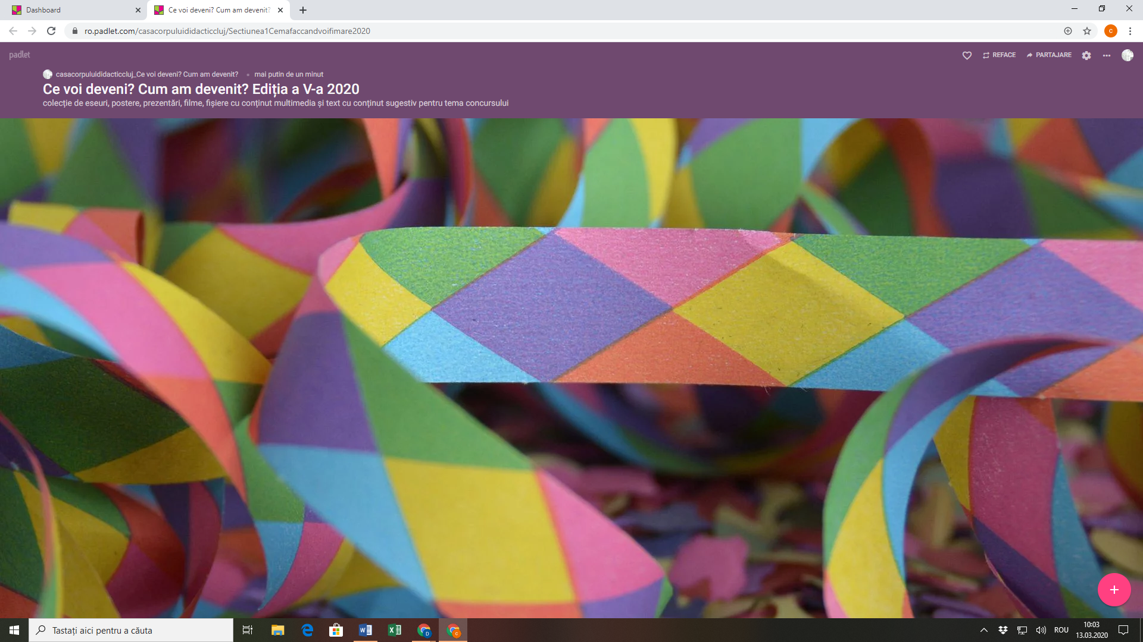
Pasul 2- Postaţi lucrarea ( orice tip de fişier) cu dublu click sau prin tragerea un fişier pe peretele de afişaj (double click or drag a file);
Pasul 3 - Introduceţi în antetul documentului următoarele date de identificare:
Secţiunea: Secţiunea 1 sau Secţiunea 2
Tema: Tema 1, 2, 3 sau 4
Titlul lucrării:Titlul lucrării va fi diferit de denumirea concursului sau a secţiunii şi temei
Unitatea de învăţământ: denumirea completă, localitatea, judeţul

Calendarul concursului:
Activitatea | Termen
Înscrierea candidaţilor.  Încărcarea lucrărilor (pe secţiuni) pe platforma online. | 1 aprilie – 15 mai 2020
Desemnarea juriului | mai 2020
Evaluarea lucrărilor | 22 mai 2020
Elaborarea diplomelor | mai 2020
Recunoaşterea participării şi acordarea premiilor pe secţiuni şi teme. | 29 mai 2020

Premierea lucrărilor:
Criteriile de evaluare a lucrărilor vor fi:
• încadrarea în tema concursului;
• creativitatea şi originalitatea;
• calitatea artistică/tehnică.
Premiile acordate:
Secţiunea 1 – se vor acorda: un premiu I, un premiu II şi un premiu III pentru fiecare temă din concurs.
Secţiunea 2 – se vor acorda: un premiu I, un premiu II şi un premiu III constând în participări gratuite, în calitate de cursant, la programele de formare din Oferta de formarecontinuă a Casei Corpului Didactic Cluj pentru anul şcolar 2020-2021 şi pentru anul şcolar 2021-2022.
Premiul I – un program de formare continuă sau un pachet de programe cu maxim 30 credite profesionale transferabile;
Premiul II – un program de formare continuă sau un pachet de programe cu maxim 25 credite profesionale transferabile;
Premiul III – un program de formare continuă cu maxim 15 credite profesionale transferabile sau un program de formare avizat.
Participarea cursanţilor va fi atestată prin diplome. Rezultatele vor fi trasmise prin adresele de email ale participanţilor.

Document elaborat de:
Liliana Dana Lung
Dina Maria Pripon
Silvia Veronica Ţinică

